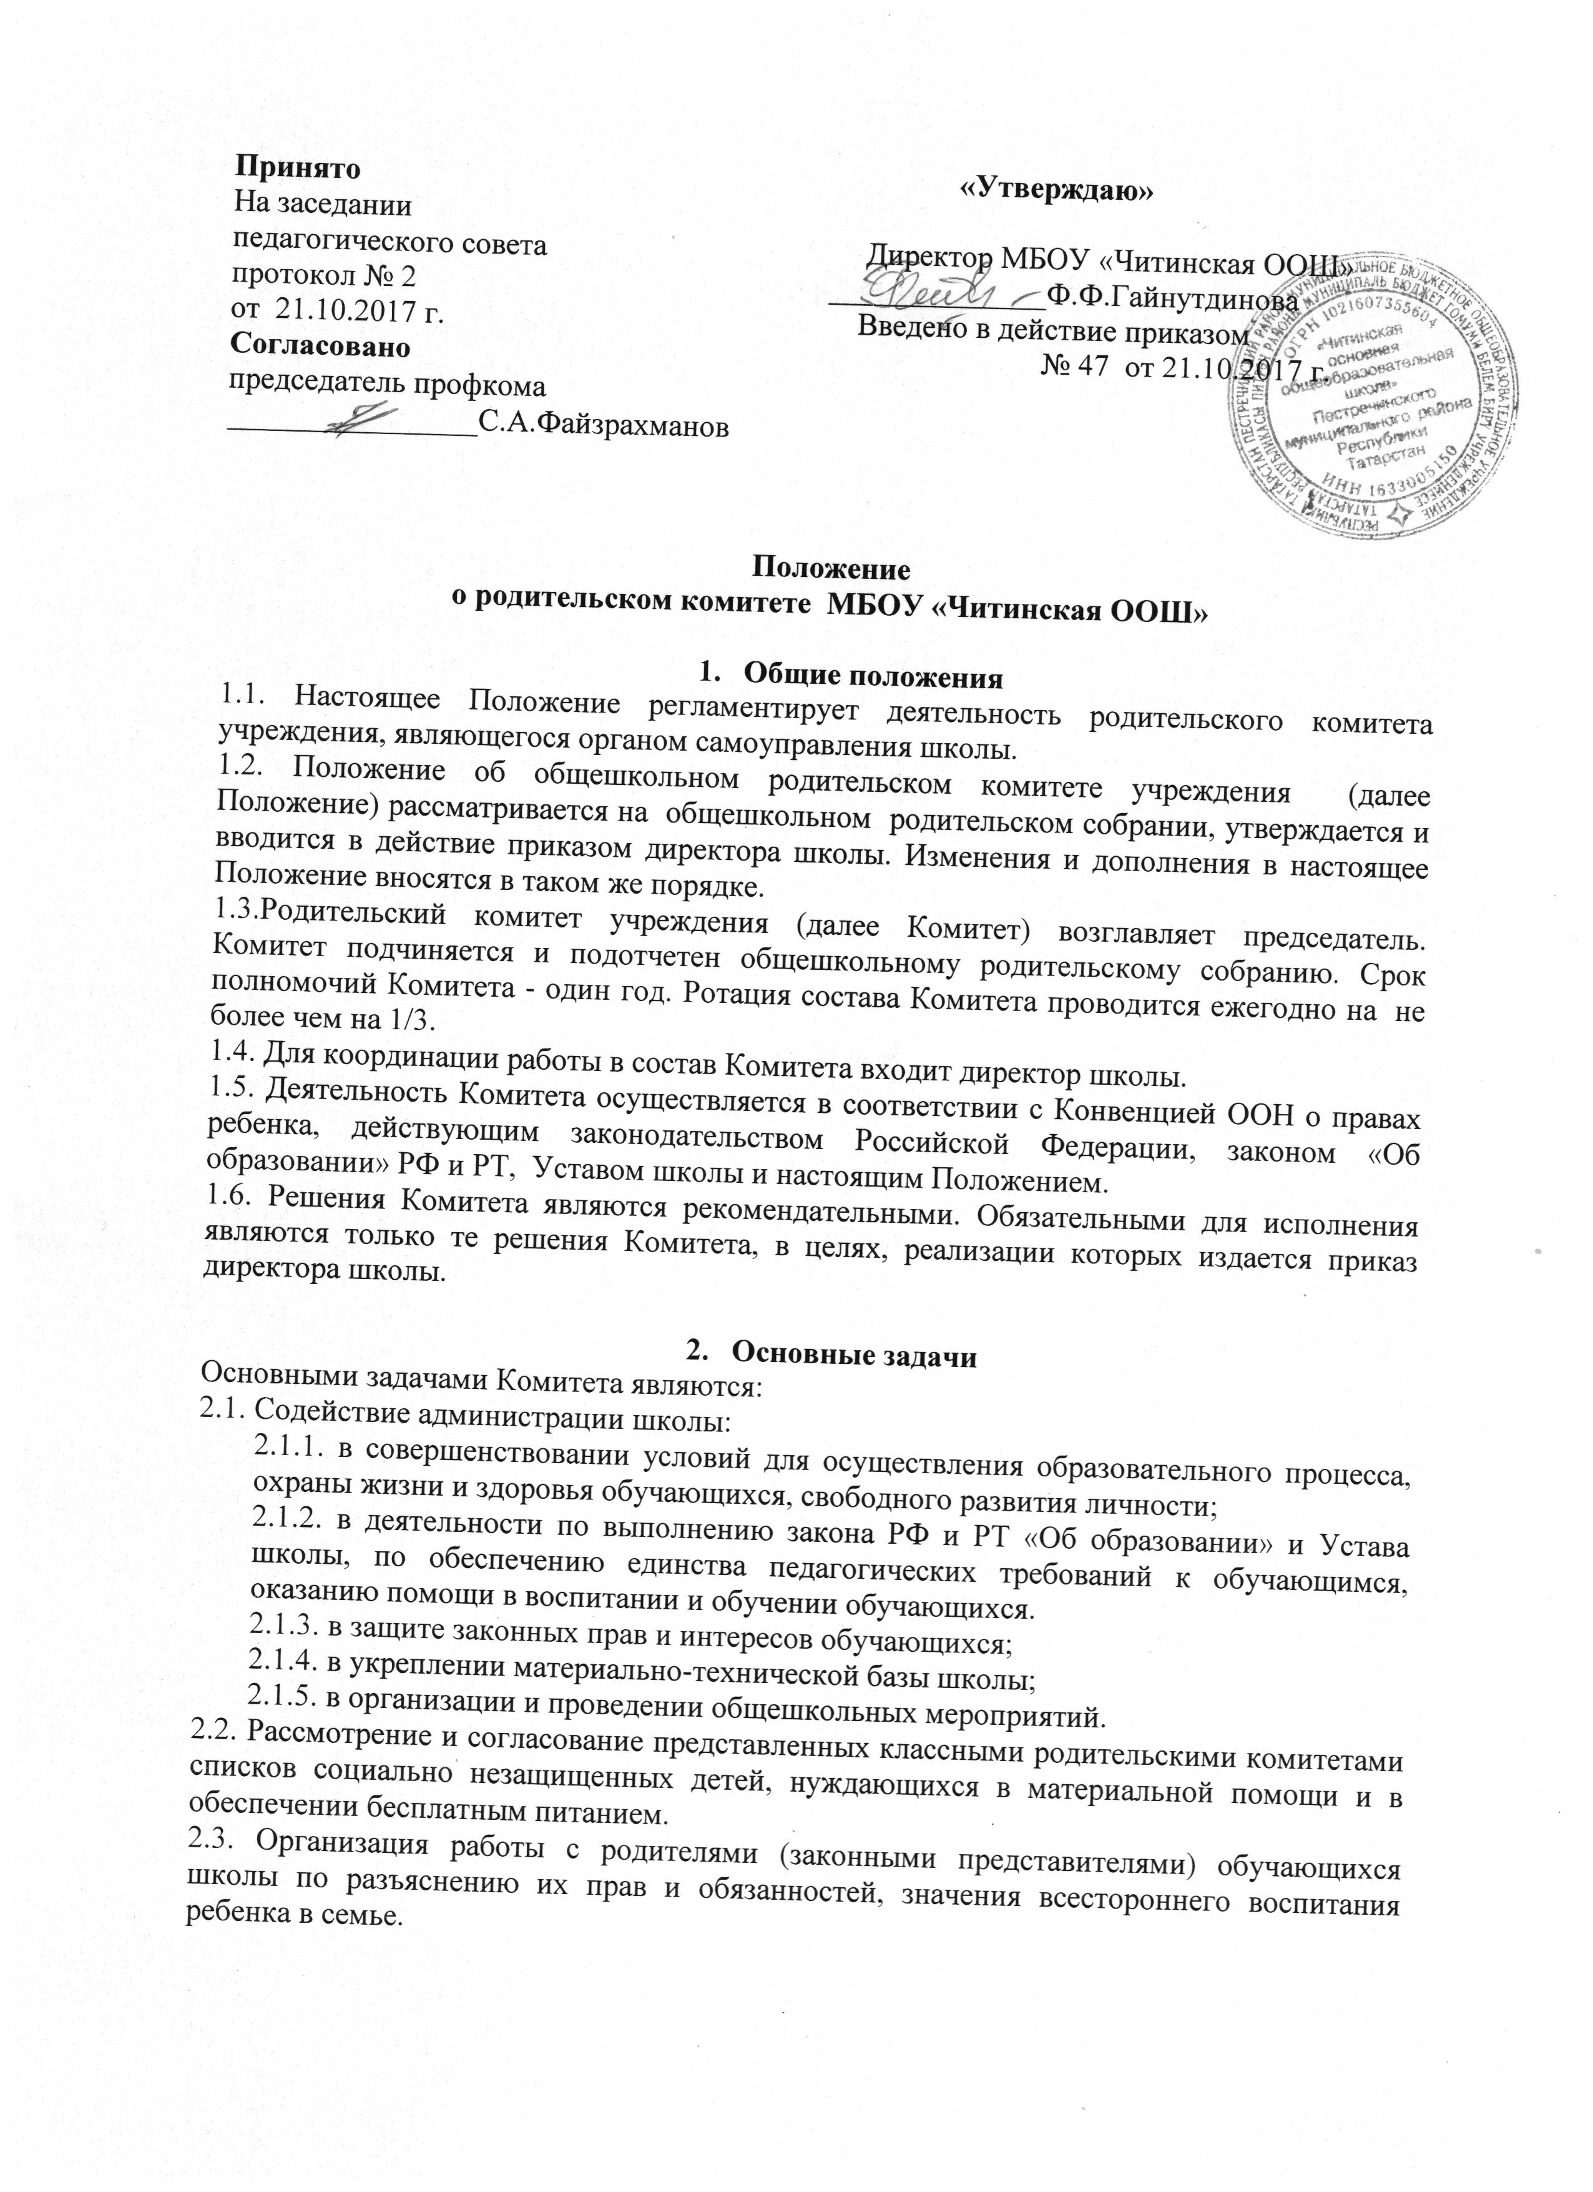

- Функции общешкольного родительского комитета
3.1. Содействует обеспечению оптимальных условий для организации образовательного процесса.
3.2. Координирует деятельность классных родительских комитетов.
3.3. Проводит разъяснительную и консультативную работу среди родителей (законных представителей) обучающихся об их правах и обязанностях.
3.4. Оказывает содействие в проведении оздоровительных и культурно-массовых мероприятий с обучающимися школы.
3.5. Участвует в подготовке школы к новому учебному году.
3.6. Совместно с администрацией школы контролирует организацию качества питания обучающихся, медицинского обслуживания.
3.7. Оказывает помощь администрации школы в организации и проведении общешкольных родительских собраний.
3.8. Рассматривает обращения в свой адрес, а также обращения по вопросам, отнесенным настоящим Положением к компетенции Комитета, по поручению директора школы.
3.9. Оказывает помощь в привлечении родителей (законных представителей) обучающихся к непосредственному участию в воспитательной работе с обучающимися во внеучебное время.
3.10. Принимает участие в организации безопасных условий осуществления образовательного процесса и проведении общешкольных мероприятий, соблюдения санитарно-гигиенических правил и норм, охраны жизни и здоровья обучающихся.
3.11. Взаимодействует с общественными организациями по вопросу пропаганды школьных традиций, уклада школьной жизни.
3.12. Взаимодействует с педагогическим коллективом школы по вопросам профилактики правонарушений, безнадзорности и беспризорности среди несовершеннолетних обучающихся.
- Права общешкольного родительского комитета
В соответствии с компетенцией, установленной настоящим Положением, Комитет имеет право:
4.1.Вносить предложения администрации, органам самоуправления и получать информацию о результатах их рассмотрения.
4.2.Заслушивать и получать информацию от администрации школы, органов его самоуправления.
4.3.Вызывать на свои заседания родителей (законных представителей) обучающихся по представлениям (решениям) классных родительских комитетов.
4.4.Давать разъяснения и принимать меры по рассматриваемым обращениям.
4.5.Выносить общественное порицание родителям (законным представителям), уклоняющимся от воспитания детей в семье.
4.6.Поощрять родителей (законных представителей) обучающихся за активную работу в Комитете, оказание помощи в проведении общешкольных мероприятий и т.д.
4.7.Организовывать постоянные или временные комиссии под руководством членов Комитета для исполнения своих функций.
4.8.Председатель Комитета может присутствовать (с последующим информированием Комитета) на отдельных заседаниях педагогического совета, других органов самоуправления по вопросам, относящимся к компетенции Комитета.

- Ответственность общешкольного родительского комитета
Комитет отвечает за:
5.1.Выполнение плана работы.
5.2.Выполнение решений, рекомендаций Комитета.
5.3.Установление взаимопонимания между администрацией школы и родителями (законными представителями) обучающихся в вопросах обучения и воспитания.
5.4.Принятие решений в соответствии с действующим законодательством.
5.5.Бездействие или неправомерное действие отдельных членов Комитета или всего Комитета.
5.6.Члены Комитета, не принимающие участия в его работе, по представлению председателя Комитета могут быть исключены из состава Комитета по согласованию с классным родительским комитетом.

6. Организация работы
6.1. В состав Комитета входят представители родителей (законных представителей) обучающихся, по одному от каждого класса. Представители в Комитет избираются ежегодно на классных родительских собраниях в начале учебного года.
6.2. Из своего состава Комитет избирает председателя и секретаря.
6.3. Комитет работает по плану работы, являющемуся составной частью общешкольного плана работы.
6.4. О своей работе Комитет отчитывается перед общешкольным родительским собранием.
6.5. Комитет правомочен выносить решения при наличии на заседании не менее половины своего состава. Решения принимаются простым большинством голосов.

- Делопроизводство
7.1. Комитет ведет протоколы своих заседаний.
7.2. Ответственность за делопроизводство в Комитете возлагается на председателя Комитета.
8. Срок действия положения
8.1.Настоящее положение является бессрочным.
8.2.Дополнения и изменения в данное положение вносятся решением общешкольного родительского собрания.
8.3.Регламент работы родительского комитета определяется им самостоятельно.

